Прохождение практики в ИПРЭ РАН
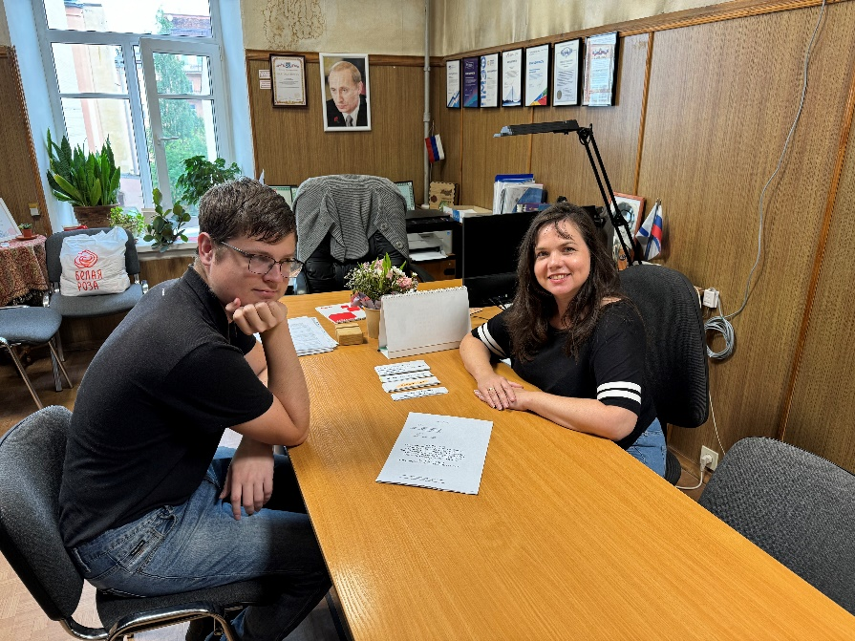
Арапов Юрий Петрович, студент 3 курса бакалавриата по специальности экономическая и социальная география Санкт-Петербургского государственного университета проходил практическую подготовку в лаборатории комплексного исследования пространственного развития регионов ИПРЭ РАН в период с 13 по 28 июня 2024 г. под руководством ст.н.с. ИПРЭ РАН, к.э.н. Назаровой Е.А. в соответствии с договором № 2-П/23 от 15.02.2023, заключенным между СПбГУ и ИПРЭ РАН о практической подготовке обучающихся.
За время прохождения практики Юрий Петрович выполнил значительный объем прикладных работ по:
- сбору актуальных данных о социально-экономическом развитии российских регионов по официальным статистическим данным сборника Регионы России. Социально-экономические показатели. 2023;
- обновлению статистических индикаторов по факторам качества жизни и человеческого потенциала, которые характеризуют конкурентоспособность субъектов РФ, с помощью компьютерных программ Microsoft Excel;
- рассчитал первичные показатели и обобщенную оценку по фактору инновационной конкурентоспособности российских регионов.
Кроме того, Арапов Ю.П. принимал участие в обсуждениях актуальной тематики на собраниях НИГ проблем конкурентоспособности регионов лаборатории Комплексного исследования пространственного развития регионов, а также выступил с докладом «Географический анализ опорных населенных пунктов и прилегающих территорий европейской части России» на молодежной секции III Международной научно-практической конференции «Развитие теории и механизмов повышения устойчивости, инновационности и конкурентоспособности пространственного развития экономики регионов» 18-19.06.2024.

